Resolución del Pleno del Instituto de Transparencia, Acceso a la Información Pública y Protección de Datos Personales del Estado de México y Municipios, con domicilio en Metepec, Estado de México, a dieciséis de febrero de dos mil veintidós.

Vistos los expedientes relativos a los recursos de revisión 05469/INFOEM/IP/RR/2021 y 05471/INFOEM/IP/RR/2021 acumulados, interpuestos por XXXXXXX XXXXXX, en lo sucesivo el RECURRENTE en contra de las respuestas emitidas a las solicitudes de información con número de folio 00664/SE/IP/2021 y 00663/SE/IP/2021, por parte de la Secretaria de Educación, en lo sucesivo el SUJETO OBLIGADO; se procede a dictar la presente resolución, con base en lo siguiente.

- A N T E C E D E N T E S

1. Solicitudes de acceso a la información. Con fecha tres de noviembre de dos mil veintiuno, el RECURRENTE formuló solicitudes de acceso a información pública al SUJETO OBLIGADO a través de la Plataforma Nacional de Transparencia, vinculada al Sistema de Acceso a la Información Mexiquense, en adelante SAIMEX, requiriéndole lo siguiente:
Número de solicitud | Información requerida.
00664/SE/IP/2021 = 05469/INFOEM/IP/RR/2021 | “BUENOS DÍAS REQUIERO SABER LA CANTIDAD EXACTA DE HORAS CLASE QUE NO ESTÁN BASIFICADAS EN LA UNITEC ATIZAPÁN - UNIVERSIDAD TECNOLÓGICA DE MÉXICO, Y A QUE ASIGNATURAS CORRESPONDEN CADA UNA DE ELLAS. CON DIRECCIÓN EN BLVRD CALACOAYA 7, LA ERMITA, 52999 CD LÓPEZ MATEOS, MÉX. REQUIERO DE ESTA INFORMACIÓN LO ANTES POSIBLE POR FAVOR.” (sic)
00663/SE/IP/2021= 05471/INFOEM/IP/RR/2021 | “BUENOS DÍAS REQUIERO SABER LA CANTIDAD EXACTA DE HORAS CLASE QUE NO ESTÁN BASIFICADAS EN LA ESCUELA TEC DE MONTERREY ESTADO DE MÉXICO, Y A QUE ASIGNATURAS CORRESPONDEN CADA UNA DE ELLAS. CON DIRECCIÓN EN AV LAGO DE GUADALUPE KM 3.5, MARGARITA MAZA DE JUÁREZ, 52926 CD LÓPEZ MATEOS, MÉX. REQUIERO DE ESTA INFORMACIÓN LO ANTES POSIBLE POR FAVOR” (sic)

Modalidad elegida para la entrega de la información: a través del SAIMEX.
2. Respuestas. De las constancias que obran en SAIMEX, se observa que El Sujeto Obligado en fecha cuatro y cinco de noviembre de dos mil veintiuno, emitió respuesta a las solicitudes materia de los recursos de revisión al rubro anotados, tal y como se muestra a continuación:
Número de solicitud | Respuesta
00664/SE/IP/2021 = 05469/INFOEM/IP/RR/2021 | “Con fundamento en el articulo 155 de la Ley de Transparencia y Acceso a la Información Pública del Estado de México y Municipios, se le hace de su conocimiento que no se da curso a la solicitud de información citada al rubro, en virtud de lo siguiente:  De conformidad con lo dispuesto en el artículo 163 de la Ley de Transparencia y Acceso a la Información Pública del Estado de México y Municipios, se adjunta un archivo correspondiente al acuerdo de fecha cuatro de noviembre de dos mil veintiuno signado por la Titular de la Unidad.  En virtud de lo anterior, se archiva la presente solicitud como concluida. Se hacen de su conocimiento que tiene derecho de interponer recurso de revisión dentro del plazo de 15 días hábiles contados a partir de la fecha en que se realice la notificación vía electrónica, a través del SAIMEX.  ATENTAMENTE  L.C. Paulina Cruz Casas” (sic)  Adjuntando el archivo electrónico denominados: oficio de respuesta 664.pdf
00663/SE/IP/2021 = 05471/INFOEM/IP/RR/2021 | “Con fundamento en el articulo 155 de la Ley de Transparencia y Acceso a la Información Pública del Estado de México y Municipios, se le hace de su conocimiento que no se da curso a la solicitud de información citada al rubro, en virtud de lo siguiente:  Al respecto me permito informar que de acuerdo a la Ley de Transparencia y Acceso a la Información Pública del Estado de México y Municipios que tiene por objeto establecer los principios, bases generales y procedimientos para tutelar y garantizar la transparencia y el derecho humano de acceso a la información pública en posesión de los sujetos obligados y que para mayor entendimiento define a un sujeto obligado en el artículo 3 de la misma Ley numeral XLI.  En virtud de lo anterior, se archiva la presente solicitud como concluida. Se hacen de su conocimiento que tiene derecho de interponer recurso de revisión dentro del plazo de 15 días hábiles contados a partir de la fecha en que se realice la notificación vía electrónica, a través del SAIMEX.  ATENTAMENTE  L.C. Paulina Cruz Casas” (sic)  Adjuntando el archivo electrónico denominados: “00663 UT Respuesta al Solicitante.pdf”

3. Interposición de los recursos de revisión. Inconforme el recurrente con las respuestas del Sujeto Obligado, interpuso recursos de revisión a través del SAIMEX en fecha once de noviembre de dos mil veintiuno, expresando lo siguiente:
Recurso de revisión | Acto Impugnado | Motivos de inconformidad
05469/INFOEM/IP/RR/2021 | “ES INFORMACION CON LA CUENTA LA SEP Y SE NIEGA A PROPORCIONARMELA, ESPERO PORNTA RESPUESTA, GRACIAS.” (sic) | No Expresa motivos o razones de inconformidad.
05471/INFOEM/IP/RR/2021 | “LA SEP SE NIEGA A BRINDARME LA NFORMACION QUE LE REQUIERO, AUN CUANDO ESTA INFORMACION ESTA EN SU POSECION, ESPERO PRONTA RESPUESTA GRACIAS.” (sic) | No Expresa motivos o razones de inconformidad.
Es importante destacar que no expresó Razones o Motivos de inconformidad, asimismo se aprecia que adjuntó los archivos electrónicos denominados “Archivo1636640154849.” y “Archivo1636640702501.”, los cuales no contienen información alguna.
4. Turno. De conformidad con el artículo 185 fracción I de la Ley Transparencia y Acceso a la Información Pública, los recursos de revisión número 05469/INFOEM/IP/RR/2021 y 05471/INFOEM/IP/RR/2021 acumulados fueron turnados a los Comisionados Ponentes Guadalupe Ramírez Peña y Luis Gustavo Parra Noriega, respectivamente; a efecto de presentar al Pleno los proyectos de resolución correspondientes.
5. Admisión. En fechas diecisiete y dieciocho de noviembre de la anualidad en curso, en términos de lo dispuesto en el artículo 185 fracciones I, II y IV de la Ley de Transparencia y Acceso a la Información Pública del Estado de México y Municipios, se admitieron a trámite los recursos de revisión.
6. Informes de justificación. De las constancias que obran en los expedientes electrónicos del SAIMEX, se desprende que el SUJETO OBLIGADO en fechas dieciocho y veintitrés de noviembre de dos mil veintiuno, rindió informes justificados, adjuntando los mismos archivos electrónicos “Manifestaciones 664.pdf” e “Informe Justificado Sol. 00663.pdf “, motivo por el cual se analizarán los mismos en el apartado correspondiente.
Es de suma importancia referir que el veintinueve de noviembre de dos mil veintiuno se dio vista de los informes justificados, con la finalidad de que el RECURRENTE realizara las manifestaciones que estimara convenientes, circunstancia que en el presente asunto no sucedió.
7. Acumulación. En la Cuadragésima Segunda Sesión Ordinaria del Pleno de este Instituto de Transparencia, Acceso a la Información Pública y Protección de Datos Personales del Estado de México y Municipios, celebrada en fecha veinticuatro de noviembre de dos mil veintiuno, al advertir la conexidad causa y con la finalidad de evitar que se dicten resoluciones contradictorias, de conformidad con el artículo 195 de la Ley de Transparencia y Acceso a la Información Pública del Estado de México y Municipios y artículo 18 del Código de Procedimientos Administrativos del Estado de México, se acordó la acumulación de los recursos antes señalados, acordando que fuera Ponente la Comisionada Guadalupe Ramírez Peña.
8. Cierre de Instrucción. En fecha siete de diciembre de dos mil veintiuno, con fundamento en lo establecido en los artículos 185, fracción VI de la Ley de Transparencia y Acceso a la Información Pública del Estado de México y Municipios, al no existir trámite pendiente por realizar y haber sido sustanciados los medios de impugnación se acordó el cierre de instrucción y se procede a formular la resolución que en derecho corresponda.
9. Ampliación del plazo. En fecha diecisiete de enero de dos mil veintiuno, se notificó a las partes el Acuerdo de Ampliación de Plazo para resolver el medio de impugnación que nos ocupa, en términos de lo dispuesto por el artículo 181, párrafo tercero de la Ley de Transparencia y Acceso a la Información Pública del Estado de México y Municipios.

II. C O N S I D E R A N D O

Primero. Competencia. Este Instituto de Transparencia, Acceso a la Información Pública y Protección de Datos Personales del Estado de México y Municipios, es competente para conocer y resolver los presentes recursos de revisión interpuestos por el RECURRENTE, conforme a lo dispuesto en los artículos 6, apartado A, fracción IV de la Constitución Política de los Estados Unidos Mexicanos; 5, párrafos trigésimo, trigésimo primero y trigésimo segundo, fracciones IV y V, de la Constitución Política del Estado Libre y Soberano de México; artículos 1, 2 fracción II, 13, 29, 36 fracciones I y II, 176, 178, 179, 181 párrafo tercero y 185 de la Ley de Transparencia y Acceso a la Información Pública del Estado de México y Municipios; y 10, 7, 9 fracciones I y XXIV, y 11 del Reglamento Interior del Instituto de Transparencia, Acceso a la Información Pública y Protección de Datos Personales del Estado de México y Municipios.

Segundo. Oportunidad y Procedibilidad. Previo al estudio del fondo del asunto, se procede a analizar los requisitos de oportunidad y procedibilidad que deben reunir los recursos de revisión interpuestos, previstos en los artículos 178 y 180 de la Ley de Transparencia y Acceso a la Información Pública del Estado de México y Municipios.
Los recursos de revisión fueron interpuestos dentro del plazo de quince días hábiles, previsto en el artículo 178 de la Ley de Transparencia y Acceso a la Información Pública del Estado de México y Municipios, ya que el Sujeto Obligado proporcionó respuestas a las solicitudes de información el cuatro y cinco de noviembre de dos mil veintiuno, mientras que el RECURRENTE interpuso los recursos de revisión el once de noviembre del mismo año, es decir, al cuarto y quinto día hábil siguiente al en que le fueron notificadas las respuestas, respectivamente, por ende, dentro del término legal que prevé el arábigo de referencia.
Así también, por cuanto hace a la procedibilidad del recurso de revisión, una vez realizado el análisis de los formatos de interposición del recurso, se concluye la acreditación plena de los elementos formales precisados por el artículo 180 de la Ley de Transparencia y Acceso a la Información Pública del Estado de México y Municipios, en atención a que fue presentado mediante el formato visible en el SAIMEX.
Finalmente, se advierte que resulta procedente la interposición del recurso, según lo manifestado por el RECURRENTE en sus motivos de inconformidad, de acuerdo con el artículo 179, fracción I, del ordenamiento legal citado, que a la letra dice:
“Artículo 179. El recurso de revisión es un medio de protección que la Ley otorga a los particulares, para hacer valer su derecho de acceso a la información pública, y procederá en contra de las siguientes causas:
…
I. La negativa a la información solicitada;
…

Tercero. Materia de la revisión. De la revisión a las constancias y documentos que obran en el expediente electrónico se advierte, que el tema sobre el que este Órgano Garante de Transparencia y Acceso a la Información se pronunciará será: verificar si la respuesta otorgada por el SUJETO OBLIGADO es adecuada y suficiente para satisfacer el derecho de acceso a la información pública del RECURRENTE, o en su defecto, en caso de ser procedente, ordenar la entrega de información oportuna.
CUARTO. Estudio y resolución del asunto.
Este Órgano Garante considera pertinente analizar si el SUJETO OBLIGADO es la autoridad competente para conocer de dicha solicitud, es decir, si se trata de información que deba generar, administrar o poseer por virtud del ámbito de sus atribuciones y si la misma se trata de información pública; por ello, es pertinente enfatizar lo que debe entenderse por derecho de acceso a la información pública, siendo importante traer a contexto el contenido del artículo 6°, letra A de la Constitución Política de los Estados Unidos Mexicanos, que en su parte conducente señala:
“Artículo 6o. . . .

A. Para el ejercicio del derecho de acceso a la información, la Federación y las entidades federativas, en el ámbito de sus respectivas competencias, se regirán por los siguientes principios y bases:

I. Toda la información en posesión de cualquier autoridad, entidad, órgano y organismo de los Poderes Ejecutivo, Legislativo y Judicial, órganos autónomos, partidos políticos, fideicomisos y fondos públicos, así como de cualquier persona física, moral o sindicato que reciba y ejerza recursos públicos o realice actos de autoridad en el ámbito federal, estatal y municipal, es pública y sólo podrá ser reservada temporalmente por razones de interés público y seguridad nacional, en los términos que fijen las leyes. En la interpretación de este derecho deberá prevalecer el principio de máxima publicidad. Los sujetos obligados deberán documentar todo acto que derive del ejercicio de sus facultades, competencias o funciones, la ley determinará los supuestos específicos bajo los cuales procederá la declaración de inexistencia de la información.

II. La información que se refiere a la vida privada y los datos personales será protegida en los términos y con las excepciones que fijen las leyes.

III. Toda persona, sin necesidad de acreditar interés alguno o justificar su utilización, tendrá acceso gratuito a la información pública, a sus datos personales o a la rectificación de éstos.

IV. Se establecerán mecanismos de acceso a la información y procedimientos de revisión expeditos que se sustanciarán ante los organismos autónomos especializados e imparciales que establece esta Constitución.

V. Los sujetos obligados deberán preservar sus documentos en archivos administrativos actualizados y publicarán, a través de los medios electrónicos disponibles, la información completa y actualizada sobre el ejercicio de los recursos públicos y los indicadores que permitan rendir cuenta del cumplimiento de sus objetivos y de los resultados obtenidos.

VI. Las leyes determinarán la manera en que los sujetos obligados deberán hacer pública la información relativa a los recursos públicos que entreguen a personas físicas o morales.

VII. La inobservancia a las disposiciones en materia de acceso a la información pública será sancionada en los términos que dispongan las leyes.” (Sic)

En el mismo sentido, la Constitución Política del Estado Libre y Soberano de México, en su artículo 5°, párrafos vigésimo, vigésimo primero y vigésimo segundo fracciones I, III y IV, dispone lo siguiente:
“Artículo 5. …
. . .
El derecho a la información será garantizado por el Estado.
La ley establecerá las previsiones que permitan asegurar la protección, el respeto y la difusión de este derecho.

Para garantizar el ejercicio del derecho de transparencia, acceso a la información pública y protección de datos personales, los poderes públicos y los organismos autónomos, transparentarán sus acciones, en términos de las disposiciones aplicables, la información será oportuna, clara, veraz y de fácil acceso.

Este derecho se regirá por los principios y bases siguientes:

I. Toda la información en posesión de cualquier autoridad, entidad, órgano y organismos de los Poderes Ejecutivo, Legislativo y Judicial, órganos autónomos, partidos políticos, fideicomisos y fondos públicos estatales y municipales, así como del gobierno y de la administración pública municipal y sus organismos descentralizados, asimismo de cualquier persona física, jurídica colectiva o sindicato que reciba y ejerza recursos públicos o realice actos de autoridad en el ámbito estatal y municipal, es pública y sólo podrá ser reservada temporalmente por razones previstas en la Constitución Política de los Estados Unidos Mexicanos de interés público y seguridad, en los términos que fijen las leyes. En la interpretación de este derecho deberá prevalecer el principio de máxima publicidad. Los sujetos obligados deberán documentar todo acto que derive del ejercicio de sus facultades, competencias o funciones, la ley determinará los supuestos específicos bajo los cuales procederá la declaración de inexistencia de la información.

III. Toda persona, sin necesidad de acreditar interés alguno o justificar su utilización, tendrá acceso gratuito a la información pública, a sus datos personales o a la rectificación de éstos.

IV. Se establecerán mecanismos de acceso a la información y procedimientos de revisión expeditos que se sustanciarán ante el organismo autónomo especializado e imparcial que establece esta Constitución.”
(Énfasis añadido)

Ya que el planteamiento del problema es de toral importancia, a efecto de determinar la intención o voluntad del RECURRENTE a la luz de la interpretación de las solicitudes de información, y que puede generar de forma objetiva y material el SUJETO OBLIGADO que se relacione con esa intención, respecto de los presentes asuntos se realiza a continuación.
Ahora bien, se procede al análisis de los presentes recursos, así como al contenido íntegro de las actuaciones que obran en el expediente electrónico, para así estar en posibilidad este Órgano Colegiado de dictar el fallo correspondiente conforme a derecho, tomando en consideración los elementos aportados por las partes y apegándose en todo momento al principio de máxima publicidad consagrado en nuestra Constitución Federal, Local y demás leyes aplicables en la materia, así como en los tratados internacionales en los que el Estado Mexicano sea parte, en concordancia con el artículo 8 de la Ley de Transparencia local, es así que el recurrente solicitó:

1.- LA CANTIDAD EXACTA DE HORAS CLASE QUE NO ESTÁN BASIFICADAS EN LA UNITEC ATIZAPÁN - UNIVERSIDAD TECNOLÓGICA DE MÉXICO, Y A QUE ASIGNATURAS CORRESPONDEN CADA UNA DE ELLAS. CON DIRECCIÓN EN BLVRD CALACOAYA 7, LA ERMITA, 52999 CD LÓPEZ MATEOS, MÉX.

2.- LA CANTIDAD EXACTA DE HORAS CLASE QUE NO ESTÁN BASIFICADAS EN LA ESCUELA TEC DE MONTERREY ESTADO DE MÉXICO, Y A QUE ASIGNATURAS CORRESPONDEN CADA UNA DE ELLAS. CON DIRECCIÓN EN AV LAGO DE GUADALUPE KM 3.5, MARGARITA MAZA DE JUÁREZ, 52926 CD LÓPEZ MATEOS, MÉX.

Para lo cual el SUJETO OBLIGADO remitió los archivos electrónicos “oficio de respuesta 664.pdf” y “00663 UT Respuesta al Solicitante.pdf”, cuyo contenido se inserta a continuación:
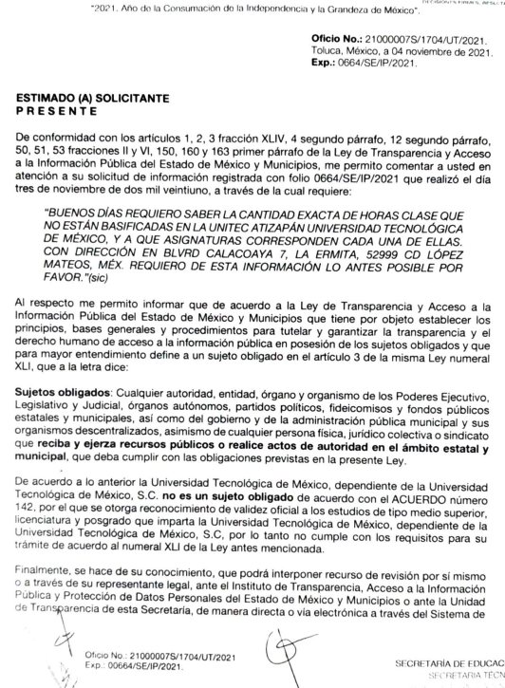
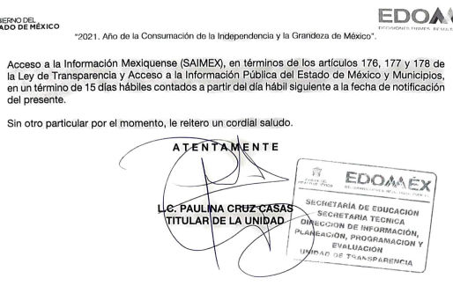
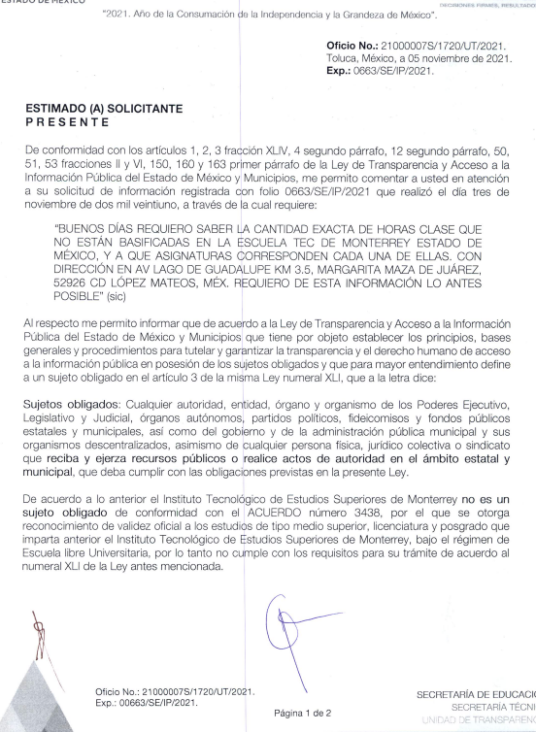

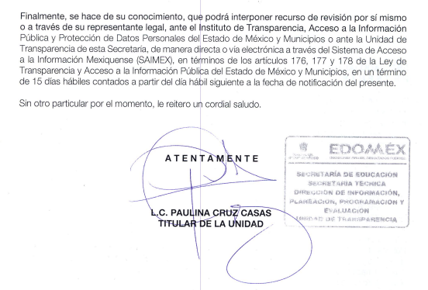
De ahí, que el particular interpone el presente medio de defensa inmerso en la Ley de Transparencia y Acceso a la Información Pública del Estado de México y Municipios, señalando como acto impugnado lo siguiente:
Recurso de Revisión: 05469/INFOEM/IP/RR/2021
“ES INFORMACION CON LA CUENTA LA SEP Y SE NIEGA A PROPORCIONARMELA, ESPERO PORNTA RESPUESTA, GRACIAS.” (sic)
Recurso de Revisión: 05469/INFOEM/IP/RR/2021
“LA SEP SE NIEGA A BRINDARME LA NFORMACION QUE LE REQUIERO, AUN CUANDO ESTA INFORMACION ESTA EN SU POSECION, ESPERO PRONTA RESPUESTA GRACIAS.” (sic)
Es de señalar, que en la interposición del recurso de revisión el RECURRENTE omitió manifestar razones o motivos de inconformidad, por lo que de conformidad con el artículo 181, cuarto párrafo de la Ley de Transparencia y Acceso a la Información Pública del Estado de México y Municipios, se aplica la suplencia de la queja a favor de la RECURRENTE, ya que ésta al no ser especialista en la materia, no señaló razones o motivos de inconformidad y toda vez que es una obligación de este Instituto subsanar las deficiencias de los conceptos de violación y bajo el principio rector de máxima publicidad consagrado en nuestra Constitución Política de los Estados Unidos Mexicanos se subsanan en su deficiencia los motivos de inconformidad.
Sirve de sustento a lo anterior la tesis jurisprudencia 2a./J. 120/2015 (10a.) de la Décima Época, de Segunda Instancia en materia Común de la suprema Corte de Justicia de la Nación, que es del tenor literal siguiente:
“SUPLENCIA DE LA QUEJA DEFICIENTE. SU PROCEDENCIA EN OTRAS MATERIAS, AUN A FALTA DE CONCEPTO DE VIOLACIÓN O AGRAVIO, CUANDO SE ADVIERTA VIOLACIÓN GRAVE Y MANIFIESTA DE LA LEY. La regulación establecida en el artículo 79, fracción VI, de la Ley de Amparo faculta al juzgador de amparo para suplir la deficiencia de la queja en materias diversas a las que el propio numeral prevé, ante una irregularidad procesal grave y manifiesta en la controversia del amparo, no resuelta en el procedimiento de origen, que afecte al quejoso o recurrente, aun ante la ausencia de concepto de violación o agravio al respecto, ya que revela la intención del legislador de no permitir que una de las partes se beneficie a costa de la indefensión de su contraria, como consecuencia de una actuación ilegal de la autoridad, permitiendo al Juez ejercer un discernimiento en cada caso concreto, en atención a la materia y sujeto de que se trate, lo cual es congruente con el artículo 107, fracción II, antepenúltimo párrafo, de la Constitución Política de los Estados Unidos Mexicanos.”
Lo anterior es así, si se toma en consideración que el derecho de acceso a la información pública tiene sustento en los artículos 6, apartado A, fracción IV de la Constitución Política de los Estados Unidos Mexicanos; 5, párrafos trigésimo, trigésimo primero y trigésimo segundo, fracciones IV y V de la Constitución Política del Estado Libre y Soberano de México, con relación en los artículos 1, 2 y 4 de la Ley de Transparencia y Acceso a la Información Pública del Estado de México y Municipios.

Ahora bien, es de precisar que una vez interpuestos los recursos de revisión el SUJETO OBLIGADO rindió sus informes justificados adjuntando los siguientes archivos; “Manifestaciones 664.pdf” e “Informe Justificado Sol. 00663.pdf“, los cuales en su parte medular versan en el mismo sentido, es decir, reiteran la respuesta primigenia, en cuanto a que, tanto la UNITEC Atizapán dependiente de la Universidad Tecnológica de México, como el Instituto Tecnológico de Estudios Superiores de Monterrey no son Sujetos Obligados, aunado a que mencionó que ambas instituciones educativas cuentan con Reconocimiento de Validez Oficial de Estudios, haciendo notorio el hecho que se trata de particulares que imparten estudios de nivel superior, por tanto el SUJETO OBLIGADO manifestó su incompetencia para atender lo solicitado por el RECURRENTE, ya que es la Secretaria de Educación Pública quien concedió el REVOE, aunado a que menciona que el Reglamento Interior de la Secretaria de Educación Pública no establece la atribución de conocer y/o regir la naturaleza de las relaciones laborales; para mayor referencia se insertan las partes medulares de los informes justificados en mención:

Recurso de Revisión: 05469/INFOEM/IP/RR/2021 “Manifestaciones 664.pdf”
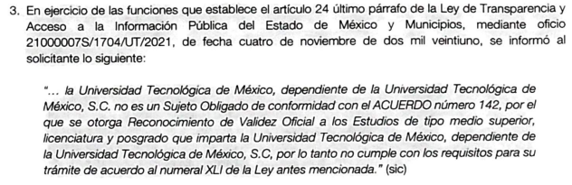
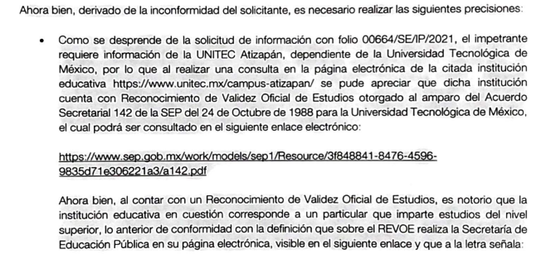

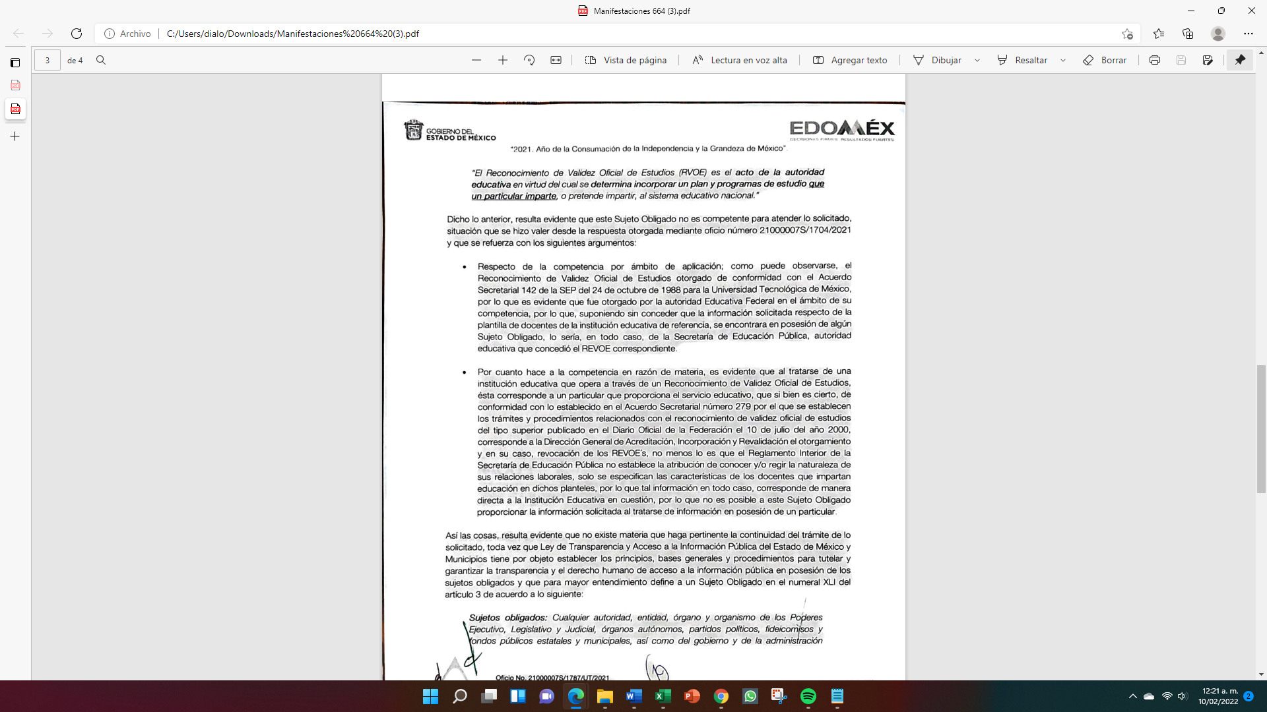

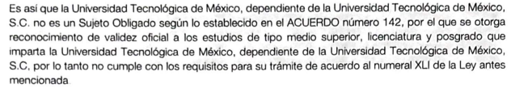

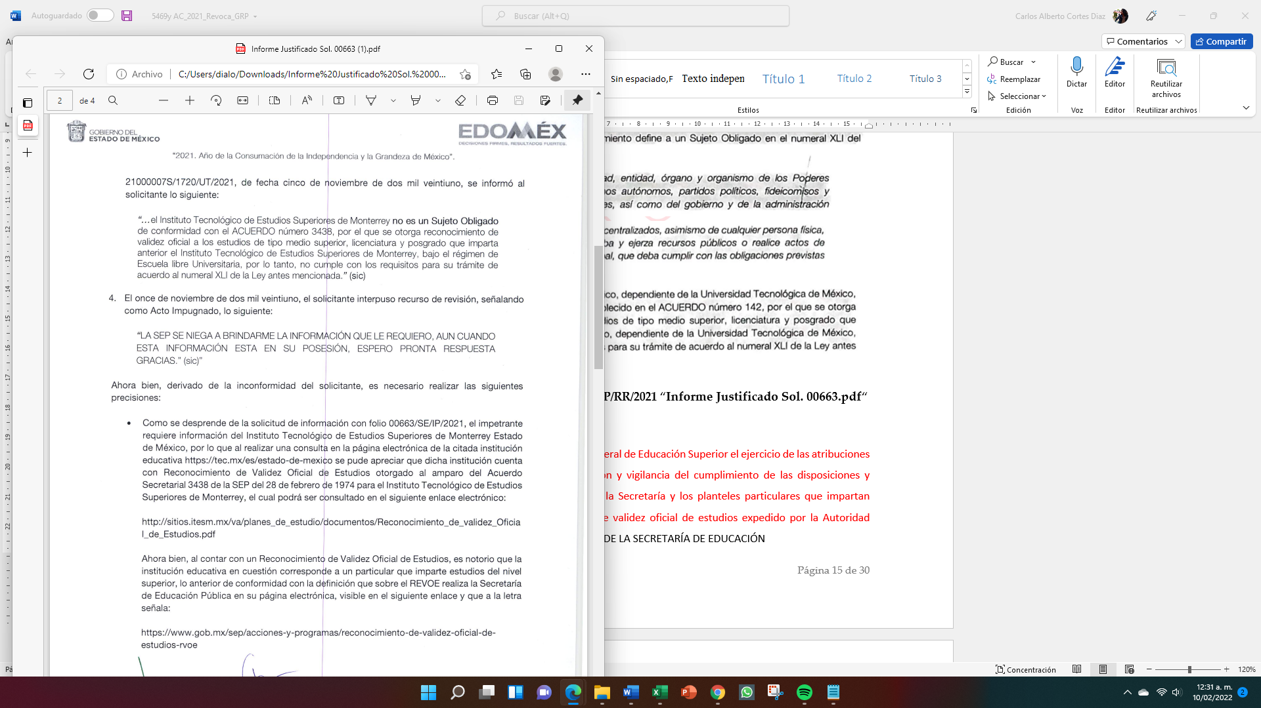
Recurso de Revisión: 05471/INFOEM/IP/RR/2021 “Informe Justificado Sol. 00663.pdf

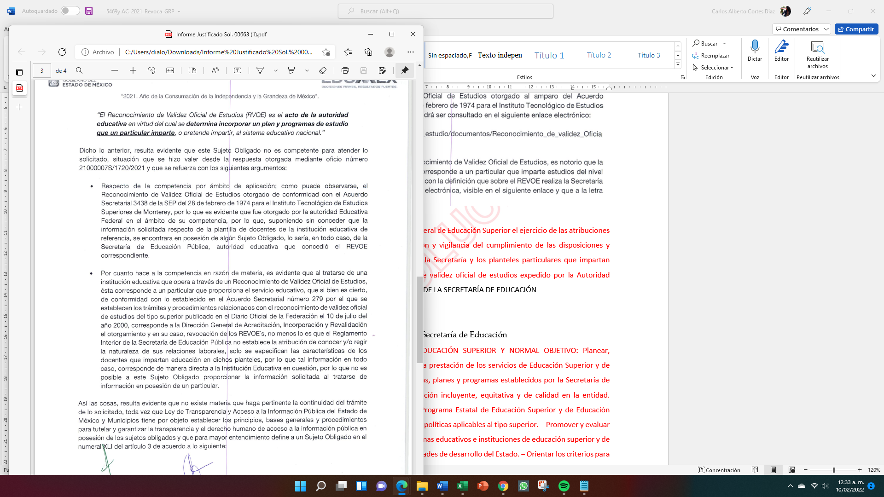

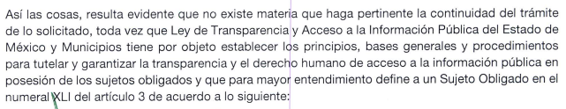
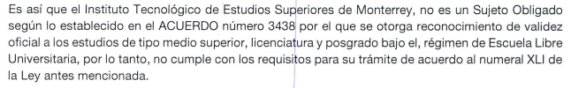

De lo anteriormente expuesto, se tiene que el Sujeto Obligado reitera que no es competente para atender lo solicitado por el Recurrente, de modo que se analizara si EL SUJETO OBLIGADO tiene o no, competencia para generar, poseer o administrar la información que le fue solicitada, esto es, la cantidad exacta de horas clase que no están basificadas en la UNITEC Atizapán - Universidad Tecnológica de México y el Tec de Monterrey Estado de México y a que asignaturas corresponden cada una de ellas, ambas situadas en Ciudad López Mateos.

En ese tenor, el artículo 4 de la Ley General de Educación, señala a las autoridades educativas competentes en la aplicación y vigilancia de la ley en comento, como se cita a continuación:
Artículo 4. La aplicación y la vigilancia del cumplimiento de esta Ley corresponden a las autoridades educativas de la Federación, de los Estados, de la Ciudad de México y de los municipios, en los términos que este ordenamiento establece en el Título Séptimo del Federalismo Educativo.
Para efectos de la presente Ley, se entenderá por:
I. Autoridad educativa federal o Secretaría, a la Secretaría de Educación Pública de la Administración Pública Federal;

También señala en su Título Decimo Primero la educación impartida por particulares, que en el caso particular es de importancia para el asunto que se resuelve y que a continuación se citan algunos artículos para mayor referencia.

“Artículo 146. Los particulares podrán impartir educación considerada como servicio público en términos de esta Ley, en todos sus tipos y modalidades, con la autorización o reconocimiento de validez oficial de estudios que otorgue el Estado, en los términos dispuestos por el artículo 3o. de la Constitución Política de los Estados Unidos Mexicanos, esta Ley y demás disposiciones jurídicas aplicables.
…
La autorización y el reconocimiento serán específicos para cada plan y programas de estudio; por lo que hace a educación básica y media superior, surtirá efectos a partir de su otorgamiento por parte de la autoridad correspondiente. Para impartir nuevos estudios se requerirá, según el caso, la autorización o el reconocimiento respectivos. En el tipo de educación superior, se estará a lo dispuesto en la Ley General de Educación Superior.
Artículo 147. Las autorizaciones y los reconocimientos de validez oficial de estudios se otorgarán cuando los solicitantes cuenten:
I. Con personal docente que acredite la preparación adecuada para impartir educación;
II. Con instalaciones que satisfagan las condiciones higiénicas, de seguridad, de protección civil, pedagógicas y de accesibilidad que la autoridad otorgante determine, en coadyuvancia con las autoridades competentes, conforme a los términos previstos en las disposiciones aplicables, y
…
Artículo 149. Los particulares que impartan educación con autorización o con reconocimiento de validez oficial de estudios deberán:
I. Cumplir con lo dispuesto en el artículo 3o. de la Constitución Política de los Estados Unidos Mexicanos, en la presente Ley y demás disposiciones aplicables;
II. Cumplir con los planes y programas de estudio que las autoridades educativas competentes hayan determinado o considerado procedentes y mantenerlos actualizados;
…” (Sic)
Aunado a lo anterior, la Ley General de Educación Superior establece la obligación de los particulares que impartan la educación superior a cumplir las disposiciones legales aplicables, así como que tendrán todas las garantías para impartir este tipo de educación, reconociéndoles la libertad para definir su modelo educativo, su organización interna y administrativa, con la autorización o reconocimiento de validez oficial de estudios en los términos de las leyes aplicables, así como lo disponen los artículos citados a continuación:

Título Séptimo
De los particulares que impartan educación superior
Capítulo I
De los aspectos generales para impartir el servicio educativo
Artículo 68. El Estado reconoce la contribución que realizan las instituciones particulares de educación superior que cuentan con autorización o reconocimiento de validez oficial de estudios para el logro de los principios, fines y criterios de la educación establecidos en la Constitución Política de los Estados Unidos Mexicanos, por tanto, gozarán de todas las garantías para impartir este tipo de educación, asimismo estarán obligados a cumplir las disposiciones legales aplicables. A las instituciones particulares de educación superior se les reconoce la libertad para definir su modelo educativo, así como su organización interna y administrativa; fijar las disposiciones de admisión, permanencia y egreso de sus estudiantes, con pleno respeto a los derechos humanos y en apego a las disposiciones legales; participar en programas que promuevan la ciencia, la tecnología y la innovación; promover la investigación, la vinculación y la extensión dentro de los lineamientos de su modelo educativo y desarrollo institucional; realizar convenios con universidades, centros de investigación y otras organizaciones nacionales o extranjeras para la prestación de sus servicios educativos; y las demás necesarias para prestar el servicio público de educación superior en cumplimiento con las disposiciones de la presente Ley.

Artículo 69. Los particulares podrán impartir educación del tipo superior considerada como servicio público en términos de esta Ley, en todos sus niveles y modalidades, con la autorización o reconocimiento de validez oficial de estudios, en los términos dispuestos por el artículo 3o. de la Constitución Política de los Estados Unidos Mexicanos, esta Ley, la Ley General de Educación en lo que corresponda y demás disposiciones jurídicas aplicables.
…
Capítulo II
Del reconocimiento de validez oficial de estudios
Artículo 71. En el reconocimiento de validez oficial de estudios se atenderán las siguientes disposiciones:
I. La resolución emitida en términos de esta Ley por las autoridades educativas federal, de las entidades federativas, o bien de las instituciones públicas de educación superior facultadas para ello, reconoce la validez oficial de estudios del tipo superior impartidos por un particular.
Para su tramitación se observará lo siguiente:
a) Corresponde a las autoridades educativas o las instituciones públicas de educación superior facultadas para ello, otorgar, negar o retirar este tipo de reconocimiento conforme a lo establecido en esta Ley, la Ley General de Educación y las disposiciones que deriven de ellas;
b) Se otorgará a la persona solicitante que acredite contar con personal académico, planes y programas de estudio, así como instalaciones conforme a lo establecido en las disposiciones correspondientes, además presente, como parte de su reglamento escolar, las formas y procedimientos de titulación respectivos;
c) El otorgamiento será para impartir un plan de estudios en un domicilio determinado. Una vez otorgado y en caso de que se modifique el domicilio, se deberá solicitar un nuevo reconocimiento, salvo en casos de desastres naturales, fortuitos o de fuerza mayor;
d) Los particulares que quieran ofrecer o impartir estudios con la denominación de técnico superior universitario, profesional asociado, licenciatura, especialidad, maestría o doctorado, podrán hacerlo con el reconocimiento de validez oficial de estudios que emita la autoridad educativa correspondiente o la institución facultada para ello;
e) El reconocimiento de validez oficial de estudios será intransferible;
…
g) Conjuntamente con la solicitud del reconocimiento de validez oficial de estudios o con la solicitud del refrendo del mismo, la institución particular de educación superior respectiva presentará un programa de mejora continua o una acreditación institucional nacional o internacional vigente, ante la autoridad educativa o las instituciones públicas de educación superior facultadas y que haya otorgado el reconocimiento. El referido programa se actualizará a la solicitud del refrendo respectivo y será un elemento de evaluación conforme a lo dispuesto en esta Ley;
h) El reconocimiento de validez oficial de estudios se refrendará por una periodicidad de uno punto cinco veces la duración del plan y programa de estudio respectivo. Las autoridades educativas o las instituciones facultadas para ello establecerán procedimientos abreviados y digitales. La solicitud de refrendo deberá recibir respuesta en un plazo no mayor a treinta días, en caso contrario se tendrá por otorgado, e
i) Los particulares deberán mencionar en la documentación que expidan y en la publicidad que hagan, una leyenda que indique si cada uno de sus planes y programas cuenta con reconocimiento de validez oficial de estudios;
…
III. Para la obtención del reconocimiento de validez oficial de estudios de los programas de educación superior que sean impartidos en la modalidad no escolarizada o las opciones en línea o virtual, además de lo establecido en la presente Ley, deberán cumplir con los requerimientos de orden técnico que establezca la autoridad educativa o la institución de educación superior facultada para ello;
IV. Con la resolución emitida por las autoridades educativas de las entidades federativas o las instituciones de educación superior facultadas para ello que reconoce la validez oficial de estudios del tipo superior, el particular podrá impartir educación sólo en la entidad federativa correspondiente;
V. El reconocimiento de validez oficial de estudios, por lo que hace a la educación superior, surtirá efectos a partir de su otorgamiento;
VI. Corresponderá a las autoridades educativas federal, de las entidades federativas, así como de las instituciones públicas de educación superior facultadas para otorgar, negar o, en su caso, revocar o retirar la autorización o el reconocimiento de validez oficial de estudios, vigilar que las denominaciones de las instituciones de educación superior particulares correspondan a su naturaleza, de acuerdo con las disposiciones aplicables;
VII. En las disposiciones que emita la Secretaría para regular los trámites y procedimientos relacionados con la autorización y el reconocimiento de validez oficial de estudios, se establecerá un programa de simplificación administrativa, y
VIII. Los estudios realizados con anterioridad al otorgamiento del reconocimiento de validez oficial de estudios no tendrán validez oficial.

Por otro lado la Ley Orgánica de la Administración Pública Federal en su artículo 38 señala que el corresponde a la Secretaria de Educación Pública vigilar, organizar y desarrollar la enseñanza superior y profesional en los planteles que impartan educación en la República, como se cita a continuación:

“Artículo 38.- A la Secretaría de Educación Pública corresponde el despacho de los siguientes asuntos:
I.- Organizar, vigilar y desarrollar en las escuelas oficiales, incorporadas o reconocidas;
…
e) La enseñanza superior y profesional.
…
VI.- Ejercer la supervisión y vigilancia que proceda en los planteles que impartan educación en la República, conforme a lo prescrito por el Artículo 3o. Constitucional;
… (Sic)

De lo anteriormente citado, se advierte que el Estado a través de la Secretaria de Educación Pública permite a los particulares impartir la educación en su nivel superior, cuando se le otorgue la autorización o reconocimiento de validez oficial de estudios, aunado a que debe acreditar contar con personal académico, planes y programas de estudio, aunado a que debe cumplir con los planes y programas de estudio que las autoridades educativas competentes hayan determinado o considerado procedentes y mantenerlos actualizados, así como instalaciones conforme a lo establecido en las disposiciones correspondientes, teniendo la obligación de mencionar en la documentación que expidan y en la publicidad que hagan, una leyenda que indique si cada uno de sus planes y programas cuenta con reconocimiento de validez oficial de estudios.
De esta manera se advierte que, si bien la Secretaria de Educación Pública es el SUJETO OBLIGADO que puede poseer o administrar la información solicitada por el Recurrente respecto de la cantidad exacta de horas clase que no están basificadas en la UNITEC Atizapán - Universidad Tecnológica de México y el Tec de Monterrey Estado de México y a que asignaturas corresponden cada una de ellas, ambas situadas en Ciudad López Mateos, aunado a lo anterior es importante mencionar que el RECURRENTE señaló como acto impugnado la negativa por parte de la SEP para entregarle la información requerida, comprobando de esta manera la incompetencia de la Secretaria de Educación para poseer la información requerida por el recurrente, reiterando tal situación el Sujeto obligado en la presentación de sus informes justificados al manifestar que ambas instituciones educativas cuentan con reconocimiento de validez de estudios emitidos por la SEP, los cuales pueden ser consultados en las ligas https://www.sep.gob.mx/work/models/sep1/Resource/3f848841-8476-4596-9835-d71e306221a3/a142.pdf, para la Universidad Tecnológica de México, dependiente de la Universidad Tecnológica de México, S.C. y para el Instituto Tecnológico y de Estudios Superiores de Monterrey http://www.dof.gob.mx/nota_to_imagen_fs.php?cod_diario=200865&pagina=6&seccion=0, y que se insertan a continuación en forma de imagen:

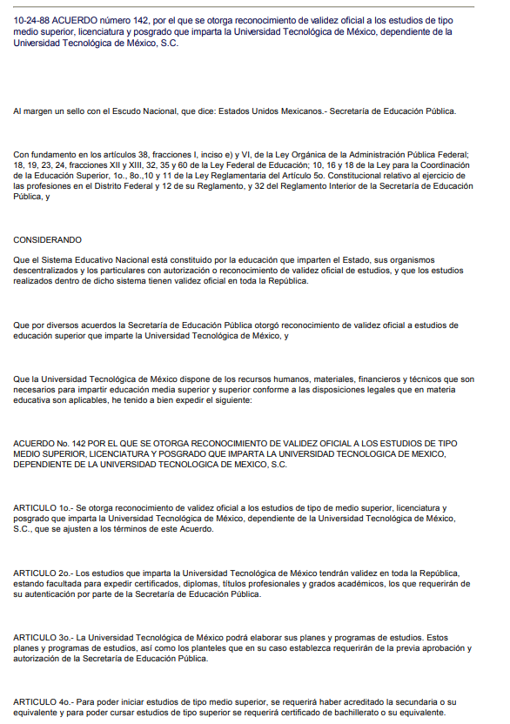

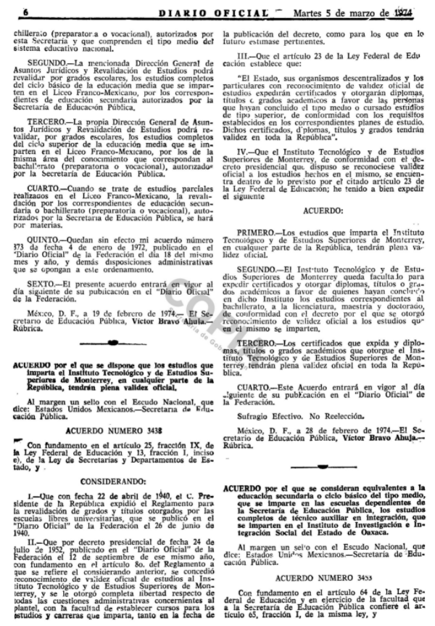

En ese sentido y de conformidad con lo establecido por el artículo 7 de la Ley de Transparencia y Acceso a la Información Pública del Estado de México y Municipios, deberá garantizarse el efectivo acceso a la información que esté en posesión de cualquier entidad, autoridad, órgano y organismo de los poderes Ejecutivo, Legislativo y Judicial, órganos autónomos, partidos políticos, fideicomisos y fondos públicos, así́ como de cualquier persona física, jurídico colectiva o sindicato que reciba y ejerza recursos públicos o realice actos de autoridad, siempre que corresponda al ámbito de competencia del Estado de México y sus municipios, excluyéndose por ende, cualquier acto de autoridad que no sea de su competencia.

En ese sentido, al no tener facultad o competencia EL SUJETO OBLIGADO para generar, poseer o administrar la información que le fue solicitada, es inconcuso que se entre al estudio de los argumentos vertidos por EL RECURRENTE al momento de interponer el recurso de revisión que en este acto se resuelve.

Ya que los mismos se hicieron consistir en que EL SUJETO OBLIGADO, le negó la información al RECURRENTE, aduciendo que, la SEP cuenta con la información solicitada, reconociendo de esta manera que la Secretaria de Educación no es el Sujeto obligado que cuenta con la información solicitada, sino por el contrario se concluye que la Secretaria de Educación Pública es el Sujeto obligado para poseer o administrar la información requerida por el recurrente y que consiste en la cantidad exacta de horas clase que no están basificadas en la UNITEC Atizapán - Universidad Tecnológica de México y el Tec de Monterrey Estado de México y a que asignaturas corresponden cada una de ellas, ambas situadas en Ciudad López Mateos.

Pues la negativa de la información no es una negativa en sí, en la que EL SUJETO OBLIGADO deba demostrar que la información solicitada está prevista en alguna de las excepciones contenidas en la Ley de Transparencia y Acceso a la Información Pública del Estado de México y Municipios, sino que no existe facultad o competencia alguna que le imponga al SUJETO OBLIGADO el deber de generar, poseer o administrar la información que le fue solicitada.
En mérito de todo lo expuesto, ante lo infundado de las razones o motivos de inconformidad hechos valer por EL RECURRENTE, este Instituto estima que lo dable es CONFIRMAR las respuestas que el SUJETO OBLIGADO dio a las solicitudes de acceso a la información.

Así, con fundamento en lo prescrito en los artículos 5, párrafos trigésimos, trigésimos primero y trigésimos segundos, fracciones IV y V de la Constitución Política del Estado Libre y Soberano de México; 2, fracción II, 9, 29, 36, fracciones I y II, 176, 178, 179, 181, 185, 186 fracción II y 188 de la Ley de Transparencia y Acceso a la Información Pública del Estado de México y Municipios, este Pleno:

- R E S U E L V E:
PRIMERO. Resultan infundados los motivos de inconformidad suplidos en su deficiencia en los recursos de revisión 05469/INFOEM/IP/RR/2021 y 05471/INFOEM/IP/RR/2021, en términos del Considerando Cuarto de la presente resolución.
SEGUNDO. Se CONFIRMAN las respuestas emitidas por el SUJETO OBLIGADO a las solicitudes 00664/SE/IP/2021 y 00663/SE/IP/2021.
TERCERO. NOTIFÍQUESE la presente resolución vía Sistema de Acceso a la Información Mexiquense (SAIMEX) al Titular de la Unidad de Transparencia del SUJETO OBLIGADO.
CUARTO. Notifíquese al RECURRENTE la presente Resolución vía Sistema de Acceso a la Información Mexiquense (SAIMEX), asimismo, se hace de su conocimiento que de conformidad con lo establecido en el artículo 196 de la Ley de Transparencia y Acceso a la Información Pública del Estado de México y Municipios podrá promover el Juicio de Amparo en los términos de las leyes aplicables.

ASÍ LO RESUELVE, POR UNANIMIDAD DE VOTOS EL PLENO DEL INSTITUTO DE TRANSPARENCIA, ACCESO A LA INFORMACIÓN PÚBLICA Y PROTECCIÓN DE DATOS PERSONALES DEL ESTADO DE MÉXICO Y MUNICIPIOS, CONFORMADO POR LOS COMISIONADOS JOSÉ MARTÍNEZ VILCHIS, MARÍA DEL ROSARIO MEJÍA AYALA, SHARON CRISTINA MORALES MARTÍNEZ (AUSENCIA JUSTIFICADA), LUIS GUSTAVO PARRA NORIEGA Y GUADALUPE RAMÍREZ PEÑA, EN LA SEXTA SESIÓN ORDINARIA CELEBRADA EL DIECISÉIS DE FEBRERO DE DOS MIL VEINTIDÓS, ANTE EL ANTE EL SECRETARIO TÉCNICO DEL PLENO, ALEXIS TAPIA RAMÍREZ.

